2. Klausur LK Geschichte 11.1 26.11.2012
Name:
Hunds-Comödie (Lithographie von Ernst Schalck, datiert 12.8.1848. Mannheim)
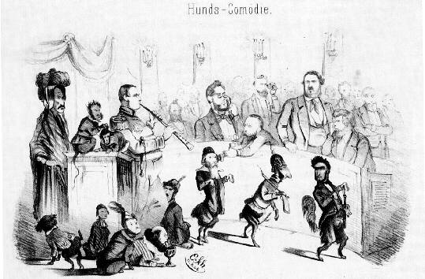
An der Flöte: Friedrich Wilhelm IV.
An der Drehorgel: Erzherzog Johann von Österreich, von der Nationalversammlung am 29.06.1848 zum Reichsverweser ernannt
Affe 1: Friedrich Christoph Dahlmann, Abgeordneter der Nationalversammlung
Affe 2: Johann Gustav Heckscher (1797-1865), Außenminister
Die Hündchen: „rechte“ Abgeordnete der Nationalversammlung
Mit Parlamentsglocke: Präsident der Nationalversammlung Heinrich von Gagern (1799- 1880)
Gewehr + Pickelhaube: Kriegsminister Eduard von Peucker (1791 – 1876)
Samtkappe + Bart: „Turnvater“ Friedrich Ludwig Jahn (1778 – 1852)
Personen im Hintergrund: „linke“ Abgeordnete der Nationalversammlung, von rechts nach links: Franz Heinrich Zitz (1803 – 1877), Gustav Rösler (1818 – 1855), Carl Vogt (1817 – 1895), Robert Blum (1807 – 1848)
Arbeitsauftrag:

Interpretieren Sie die vorliegende Karikatur, indem Sie

- sie auf der Grundlage der Bestimmung der formalen Merkmale analysieren,
- in ihren historischen Hintergrund einordnen und
- beurteilen, ob die Aussage der Karikatur die historische Realität angemessen trifft oder mit den realen Entwicklungen nicht übereinstimmt.

Viel Erfolg!

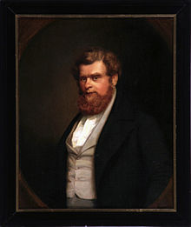
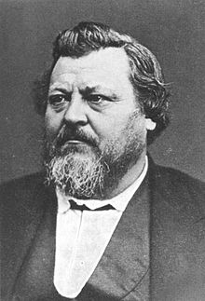
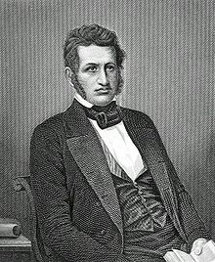
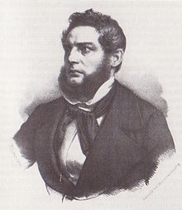
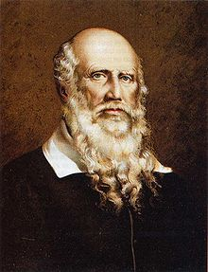
Friedrich Christoph Dahlmann
Friedrich Ludwig Jahn
Robert Blum

Carl Vogt

Franz Heinrich Zitz

Ein Reichsverweser nimmt die Vertretung des Monarchen während einer Thronvakanz wahr, also bei längerer Abwesenheit des Königs oder in der Zeit zwischen dessen Tod und der Thronbesteigung seines Nachfolgers.
Dahlmann war Referent des Verfassungsausschusses der Nationalversammlung. In der Frage der Hegemonie war er für die Einigung unter Preußens Führung mit Ausschluss Österreichs, fand aber damit weder beim König von Preußen noch bei der Mehrheit des Parlaments Beifall. Überhaupt fehlten ihm für eine praktische Politik die rasche Erkenntnis des Möglichen und Praktischen und der kühne Entschlussfähigkeit. Doch trat er 1849 noch entschieden für das preußische Kaisertum ein.
Heckscher vertrat die Freie und Hansestadt Hamburg vom 18. Mai 1848 bis zum 30. Mai 1849 als Abgeordneter in der Frankfurter Nationalversammlung. Dort vertrat er eine Art der konstitutionellen Monarchie. Er wollte eine starke monarchische Zentralgewalt mit einer Volksvertretung, welche nur auf die Legislative beschränkt ist. Er übernahm am 09. August 1848 das Reichsaußenministerium.
1848 wurde Jahn in die Frankfurter Nationalversammlung in der Paulskirche gewählt. Er wandte sich vom patriotischen Turnen ab, engagierte sich für Ruhe und Ordnung und vertrat die Idee eines preußischen Erbkaisertums. Damit büßte er seine Volkstümlichkeit zwar weitgehend ein, gelangte aber in der Folgezeit zu voller Anerkennung als Bahnbrecher der Leibeserziehung.
Bei der Wahl zur Nationalversammlung erhielt er 214 von 296 Stimmen. Er gehörte dort bald dem radikalen linken Flügel an, der Fraktion Donnersberg. Am 1. März 1849 trat er aus der Nationalversammlung aus, da ihm diese zu gemäßigt war. Nach der Niederlage der Revolutionäre emigrierte er in die USA, wo er gemeinsam mit Julius Fröbel als Advokat arbeitete, 1857 konnte er nach einer Amnestie wieder nach Deutschland zurückkehren.
Vom 20. Mai 1848 bis zum 18. Juni 1849 war Vogt er Abgeordneter für Gießen in der Frankfurter Nationalversammlung. Dort zählte er zur radikaldemokratischen Fraktion Deutscher Hof und vertrat eine entschieden großdeutsche Position.

